# Системный подход к формированию функциональной грамотности обучающихся в условиях ФГОС

Абдуллаева З.А-В.

**заместитель директора по УВР**

Указ Президента Российской Федерации

№ 204 от 07.05.2018

«О национальных целях и стратегических задачах развития Российской Федерации на период до

2024 года»

Обеспечение глобальной конкурентоспособности российского образования, вхождение Российской Федерации в число 10 ведущих стран мира по качеству общего образования

Воспитание гармонично развитой и социально ответственной личности на основе духовно-нравственных ценностей народов Российской Федерации, исторических и национально-культурных традиций

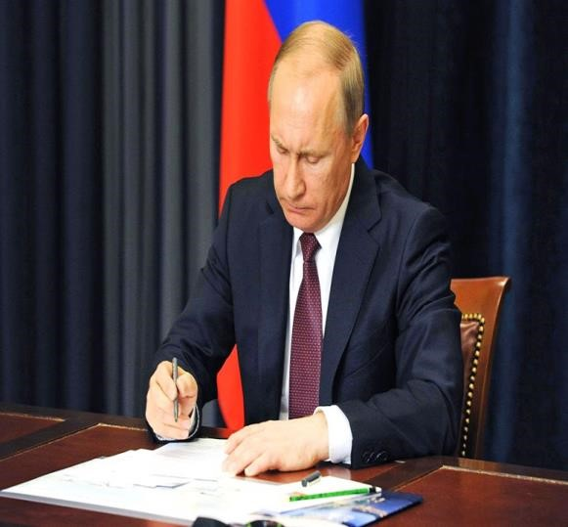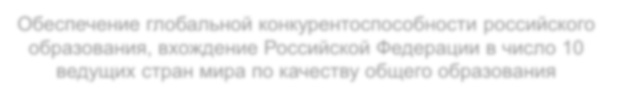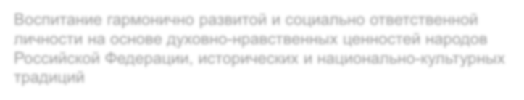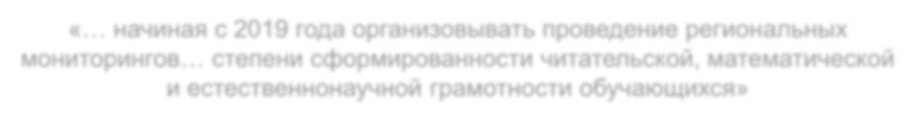

Поручение Губернатора Самарской области по итогам августовской конференции работников образования:

«… начиная с 2019 года организовывать проведение региональных мониторингов… степени сформированности читательской, математической

и естественнонаучной грамотности обучающихся»

**Приказ Министерства образования и науки РФ от 15 декабря 2016 г. № 1598**



"Об утверждении Комплекса мер, направленных на систематическое обновление содержания общего образования на основе результатов

мониторинговых исследований и с учетом современных достижений науки и технологий, изменений запросов учащихся и общества, ориентированности на применение знаний, умений и навыков в реальных жизненных условиях"

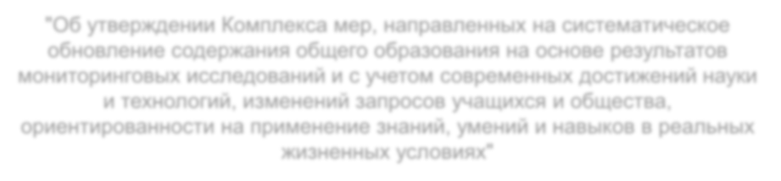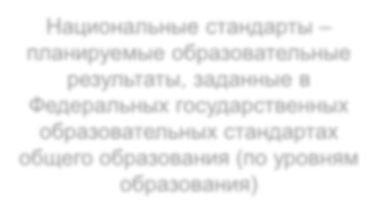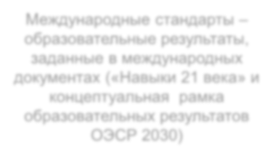

**Основными ориентирами для оценки качества общего образования в России служат**

Национальные стандарты – планируемые образовательные результаты, заданные в

Федеральных государственных образовательных стандартах

общего образования (по уровням образования)

Международные стандарты – образовательные результаты, заданные в международных

документах («Навыки 21 века» и концептуальная рамка

образовательных результатов

ОЭСР 2030)



**ФУНКЦИОНАЛЬН**

**АЯ ГРАМОТНОСТЬ В КОНТЕКСТЕ**

**ФГОС**

Существующие федеральные нормативные документы включают задачу формирования функциональной грамотности

* **ФГОС начального общего, основного общего и среднего общего образования (Приказы Минобрнауки РФ № 373 от 06.10.2009; № 1897 от 17.12.2010; № 413 от**

**17.05.2012)**

* **Примерные основные образовательные программы начального, основного и среднего общего образования (одобрены решением федерального учебнометодического объединения по общему образованию протокол от 8 апреля 2015 г. № 1/15, протокол от 28 июня 2016 г. № 2/16-з)**



***ИЗМЕНЕНИЕ***

***ЗАПРОСА***

***НА КАЧЕСТВО ОБЩЕГО***

***ОБРАЗОВАНИЯ***

Приоритетной целью становится

формирование функциональной

грамотности в системе общего

образования (

PISA

:

математическая,

естественнонаучная, читательская и

др.)

Создание поддерживающей

позитивной образовательной среды

за счет изменения содержания

образовательных программ для более

полного учета интересов учащихся и

требований

XXI

века

* 1. Усиление внимания к формированию функциональной грамотности
  2. Повышение уровня познавательной самостоятельности учащихся

***Направления***

* 1. Формирование метапредметных

***совершенствования*** результатов

***общего образования*** 4. Повышение интереса учащихся к ***в России*** изучению математики и

естественнонаучных предметов

5. Повышение эффективности работы с одаренными и успешными учащихся 6. Повышение эффективности инвенстиций в образование

7. Улучшение образовательной среды в школе

## Содержательная и критериальная основа совершенствования и повышения качества образования

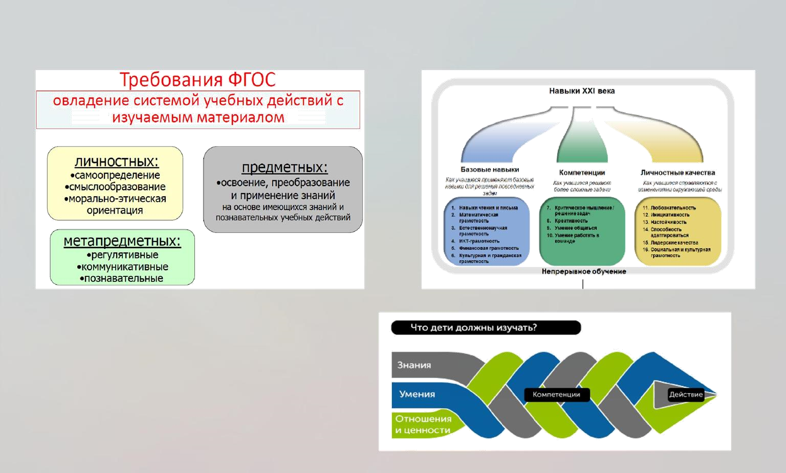

***Через оценку качества***

***образования система***

***образования***

***настраивается на новые***

***результаты***

**Функциональная грамотность**

**МЕТАПРЕДМЕТНЫЕ РЕЗУЛЬТАТЫ**

Регулятивные. Коммуникативные.

Познавательные.

**ЛИЧНОСТНЫЕ**

**РЕЗУЛЬТАТЫ**

•

технология

проблемного

диалога

•

технология

оценивания

•

технология

продуктивно

го

чтения

•

форма

групповой

работы

**ПРЕДМЕТНЫЕ**

**РЕЗУЛЬТАТЫ**

Внеурочная

деятельность

Внеучебная

воспитательная

деятельность

Проектная технология и жизненные задачи

**ОБРАЗОВАТЕЛЬНАЯ СРЕДА ШКОЛЫ**

***Функциональная грамотность***

**Леонтьев А.А**.:

«Функционально грамотный человек

— это человек, который способен использовать все постоянно приобретаемые в течение жизни знания, умения и навыки для решения максимально широкого диапазона жизненных задач в различных сферах человеческой деятельности, общения и социальных отношений»

**Система формирования и развития функциональной грамотности**

**Формирование**

**функциональной**

**грамотности**

Создание условий

по формированию

и развитию ФГ

-

нормативно

-

правовые;

-

кадровые;

-

организационные;

-

содержательные.

Изменение в

содержании

образования

-

ООП;

-

внеурочная деятельность;

-

воспитательная работа.

Изменения в

технологиях

-

технологическая карта урока;

-

технологии и формы

воспитательной работы;

-

метапредметные конкурсы и

олимпиады;

-

инструменты для оценки

сформированности ФГ.

**На развитие функциональной грамотности учащихся влияют следующие факторы:**

1. **содержание образования (образовательные стандарты, учебные программы);**
2. **формы и методы обучения;**
3. **система диагностики и оценки учебных достижений обучающихся;**
4. **программы внешкольного, дополнительного образования;**
5. **модель управления школой (общественногосударственная форма, высокий уровень автономии школ в регулировании учебного плана);**
6. **наличие дружелюбной образовательной среды, основанной на принципах партнерства со всеми**

**заинтересованными сторонами;**

1. **активная роль родителей в процессе обучения и воспитания детей.**

## Структура измерительных материалов PISA

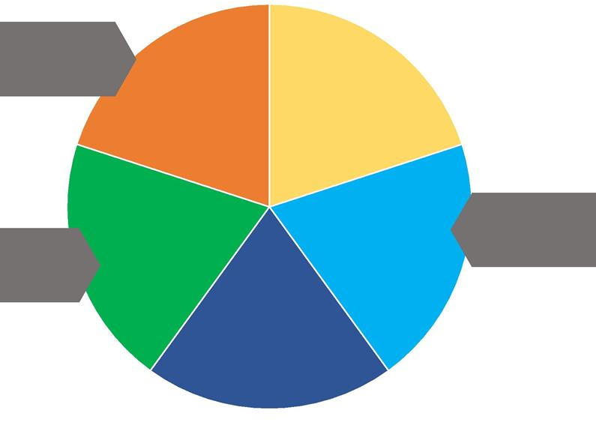

**Читательск**

**ая**

**грамотность**

**, 2018,**

**2009**

**2027**

**Математическая**

**грамотность**

**2003**

**, 2012,**

**2021**

**Ведущий**

**компонент**

**в 2021 г.**

**Участвуют**

**сегодняшние**

**восьмиклассники**

**Естественно**

**–**

**научная**

**грамотность**

**2006**

**, 2015,**

**2024**

**Ведущий**

**компонент**

**в 2024 г.**

**Участвуют**

**сегодняшние**

**пятиклассники**

**Ведущий**

**компонент**

**в 2021 г.**

**Креативное**

**Мышление**

**Разрешение**

**проблем**

**Глобальные**

**компетенции**

**Финансовая**

**грамотность**

**Эффективное внедрение ФГОС:**

* **реализация педагогических практик развивающего обучения;**
* **внедрение новой системы учебных заданий и учебных ситуаций, ориентированных на формирование функциональной грамотности;**
* **повышение квалификации учителей.**

**Учебно-методические средства обучения:**

* **технологии развивающего обучения;**
* **эффективные педагогические практики;**  **учебные задания и учебные ситуации.**

## Формируем функциональную грамотность

***Оценочная***

***самостоятельность***

школьников, задания

на само

-

и

взаимооценку

:

кейсы, ролевые

игры, диспуты и др.

***Поисковая активность***

*–*

задания поискового

характера, учебные

исследования, проекты

***Учение в общении,***

***или учебное***

***сотрудничество,***

задания на работу в

парах и малых группах

***Создание учебных***

***ситуаций***

, инициирующих

учебную деятельность

учащихся, мотивирующих их

на учебную деятельность и

проясняющих смыслы этой

деятельности

**Приобретение**

опыта

-

разрешение

проблем, принятие

решений,

позитивное

поведение

**ЭФФЕКТИВНЫЕ**

**ПЕДАГОГИЧЕСКИЕ**

**ПРАКТИКИ**

**Формирование функциональной грамотности - это сложный, многосторонний, длительный процесс. Достичь нужных**

**результатов можно лишь умело, грамотно сочетая различные**

**современные образовательные педагогические технологии.**

**Технология**

**проектной**

**деятельности**

**Технология**

**оценивания**

**учебных**

**достижений**

**обучающихся**

**Технология**

**проблемного**

**обучения**

**Уровневая**

**дифференциация**

**обучения**

**Обучение**

**на**

**основе**

**«учебных**

**ситуаций»**

**Информационные**

**и**

**коммуникационные**

**технологии**

**Технология развития**

**Технология**

**использования**

**игровых методов**

**Технология**

**формирования типа**

**правильной**

**читательской**

**деятельности**

**«критического мышления»**

**через чтение и письмо**

**под рук. Г.С. Ковалевой,** кандидата педагогических наук**,** руководителяЦентра оценки качества образования Института стратегии развития образования Российской академии наук, эксперта международного класса

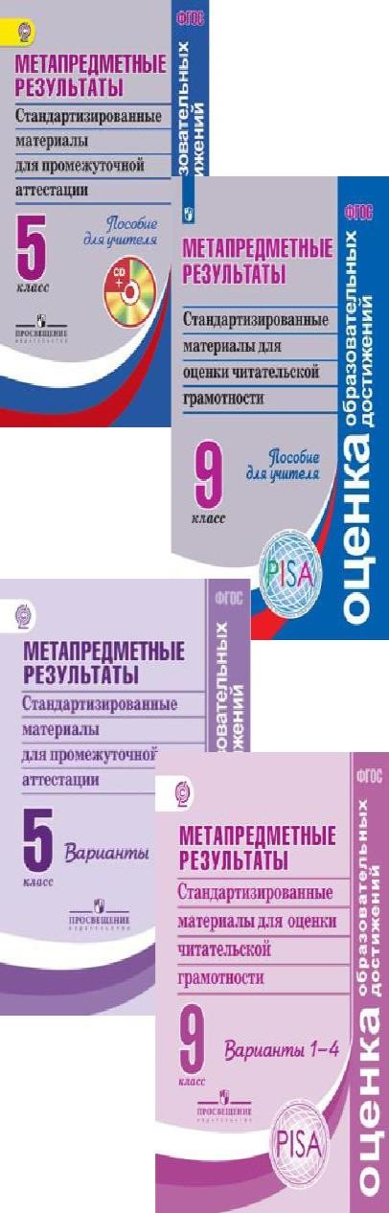

* Оценка читательской грамотности 5 – 9 классы.
* 4 варианта тестов, в каждом из которых даются тексты по 4 предметным областям (математике, русскому языку, естественнонаучным предметам и общественно-научным предметам) с заданиями к ним.

**СЕРИЯ «ФГОС: ОЦЕНКА ОБРАЗОВАТЕЛЬНЫХ**

**ДОСТИЖЕНИЙ»**



* Для проведения внутришкольного мониторинга в 5 – 9 классах:
* ежегодно,
* 2 раза в год (входная и итоговая диагностика),
* по четвертям с изменением предметной области.

* Помогают формировать умение осознанно использовать полученные в ходе обучения знания для решения жизненных задач, развивают активность и самостоятельность учащихся, вовлекают их в поисковую и познавательную деятельность.



* Содержат разнообразные практикоориентированные задания, позволяющие школьникам подготовиться к участию в международных исследованиях качества образования. Приведены примеры их решений и ответы.

**СЕРИЯ «ФУНКЦИОНАЛЬНАЯ ГРАМОТНОСТЬ.**

**ТРЕНАЖЁРЫ»**



* Могут использоваться учителями математики, русского языка, обществознания, биологии, физики и химии на уроках, во внеурочной деятельности, в системе дополнительного образования, семейного образования.

**ФИНАНСОВАЯ ГРАМОТНОСТЬ**



**Простым и ясным языком**

**освещает вопросы:**

•Личное финансовое планирование,

расход

ы и доходы семьи

•Как сохранить и

преумножить сбережения

•Кредитование и возможные риски

•Мобильные платежи и защита от

мошенников

•Страхование

•Налоги

•Пенсия

•Защита от финансовых махинаций

**Содержит**

•

Учебное пособие

•

Рабочая тетрадь

•

Методиче

ские рекомендации

•

Электронную форму учебника

**Может использоваться**

на уроках, во внеурочной

деятельности, в системе

дополнительного образования

**№ ФПУ**

**Авторы**

**Название учебника**

**Классы**

1.3.6.2.1.1

Чума

ченко В.П.

Основы финансовой грамотности

8

-

9

Горяев А.П.

**СЕРИЯ «ЗАДАЧНИКИ»**

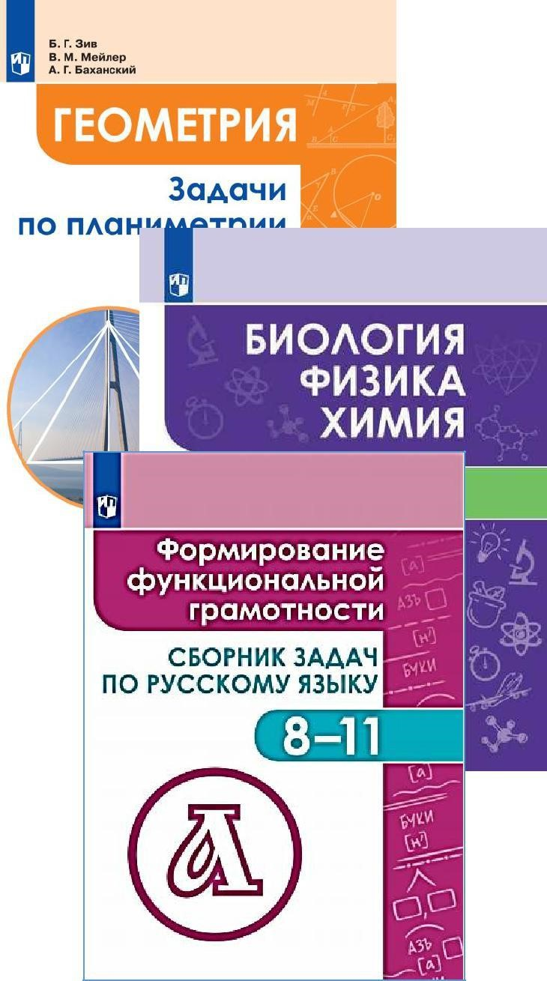

Многофункциональные задачники:

•

позволят учащимся существенно повысить уровень

своей функциональной грамотности,

•

содержат раз

нообразные тренировочные и проверочные

задания и упражнения для текущего и итогового контроля

знаний, а также творческие задания, позволяющие углубить

знания по различным предметным областям и расширить

кругозор,

•

могут использоваться учителями математики,

русского

языка, обществознания, биологии, физики и химии на

уроках, во внеурочной деятельности, в системе

дополнительного образования, семейного образования.

**СЕРИЯ «УЧИМСЯ ДЛЯ ЖИЗНИ»**



* Предназначены для формирования и оценки всех аспектов функциональной грамотности, которые изучаются в международном сравнительном исследовании PISA.



* Содержат обучающие и тренировочные задания, охватывающие все содержательные и компетентностые аспекты оценки функциональной грамотности по каждой из областей. Приводятся развернутые описания особенностей оценки заданий, рекомендации по использованию системы заданий и их оценки. Все задания построены на основе реальных жизненных ситуаций.
* Могут быть использованы в обучающих целях педагогами на уроках и во внеурочной деятельности, а также администрацией школы для организации внутришкольного мониторинга по оценке функциональной грамотности учащихся 5 и 7 классов.

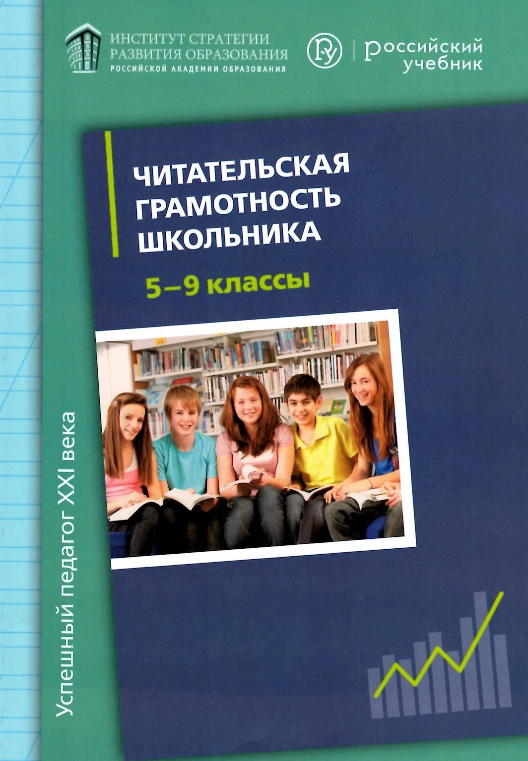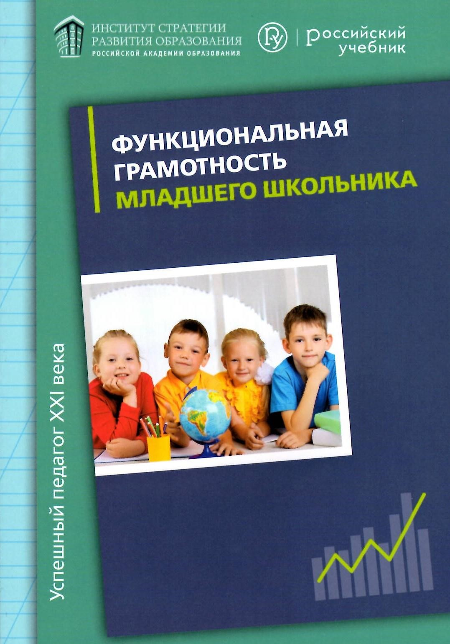

**ФОРМИРОВАНИЕ ФУНКЦИОНАЛЬНОЙ ГРАМОТНОСТИ В ОБРАЗОВАТЕЛЬНОЙ ОРГАНИЗАЦИИ**

|  |  |
| --- | --- |
| **Административная** **деятельность** | Внесение изменений в основную образовательную программу   * Включение в план методической работы образовательной организации серии семинаров- практикумов, направленных на совместную работу всего педагогического коллектива по формированию функциональной грамотности. * Проведение внутришкольного мониторинга сформированности функциональной грамотности учащихся с 5 по 9 класс. |
| **Урочная деятельност** | **ь**• Решение контекстных задач в рамках уроков по всем предметам учебного плана. |
| **Внеурочная** **деятельность** | * Проектно-исследовательская работа обучающихся с активным использованием метапредметных и межпредметных проектов и исследований. * Включение в план внеурочной деятельности образовательной организации образовательных событий, направленных на совместную работу всего педагогического коллектива по формированию функциональной грамотности (межпредметные недели, учебно- |

исследовательские конференции, межпредметные марафоны и т.д.).

**Взаимодействие общего и дополнительного образования**

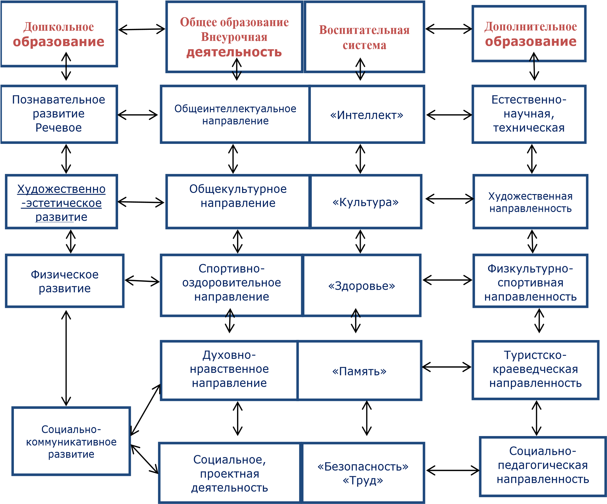

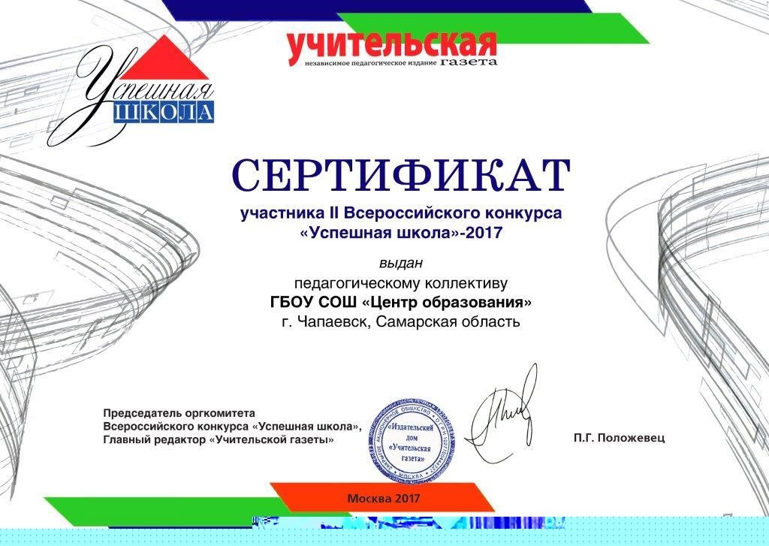

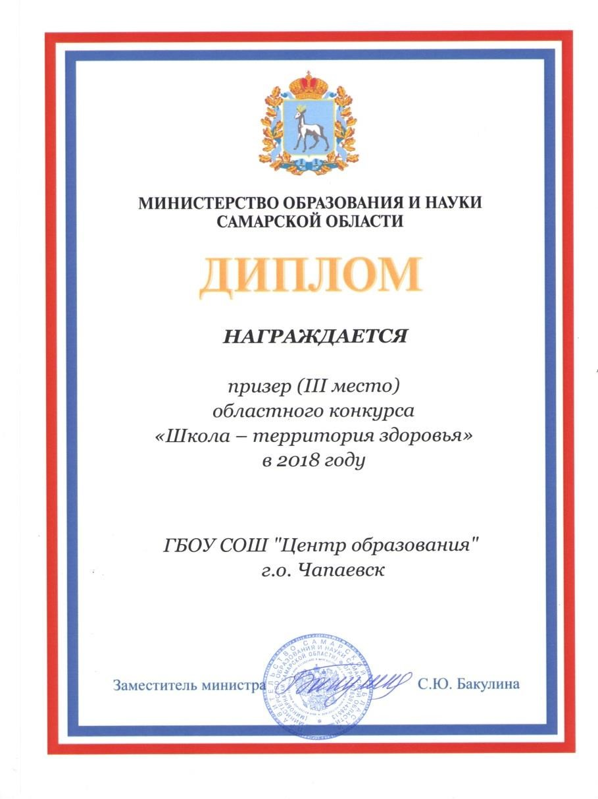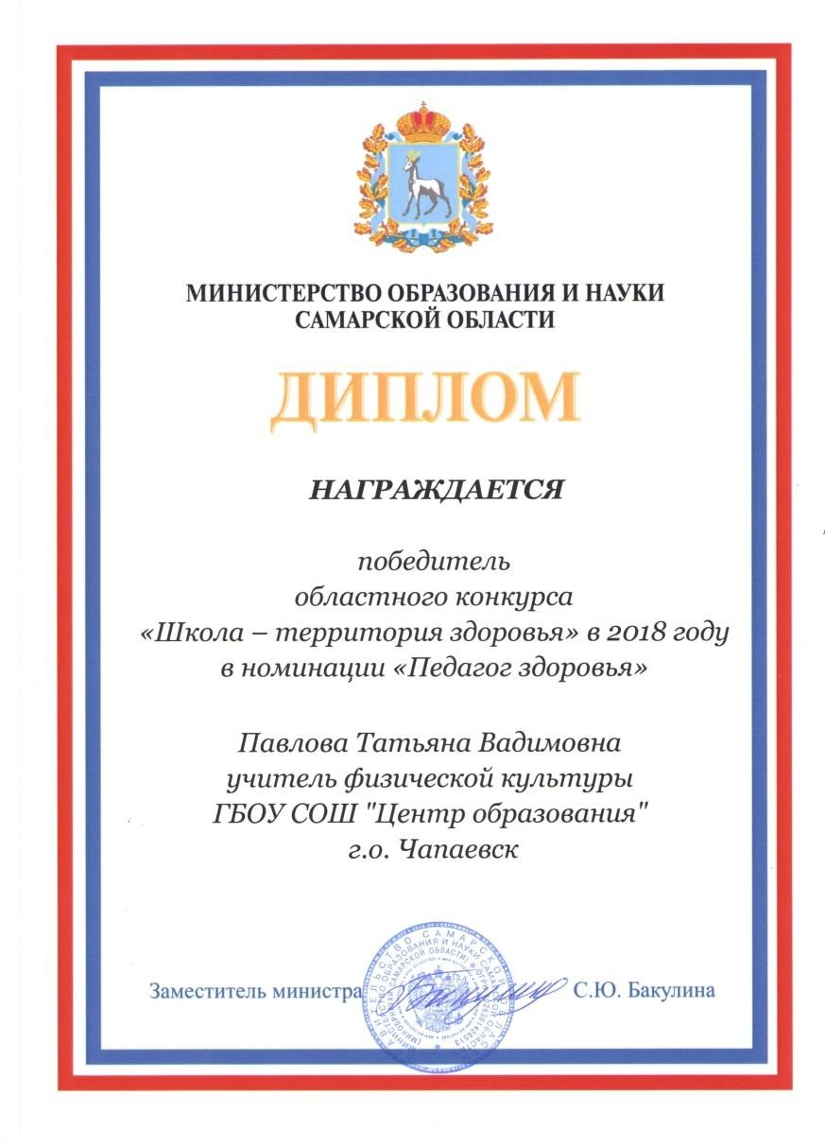

**Ежегодная Невская Образовательная Ассамблея, 21-24 ноября 2019 г., г.Санкт-Петербург**

**Всероссийский конкурс «Образовательная организация XXI века. Лига лидеров – 2019»**

**Медаль конкурса «Образовательная организация XXI века. Лига лидеров – 2019»**

**Диплом в номинации «Лучший центр образования» Знак «Эффективный руководитель – 2019»**

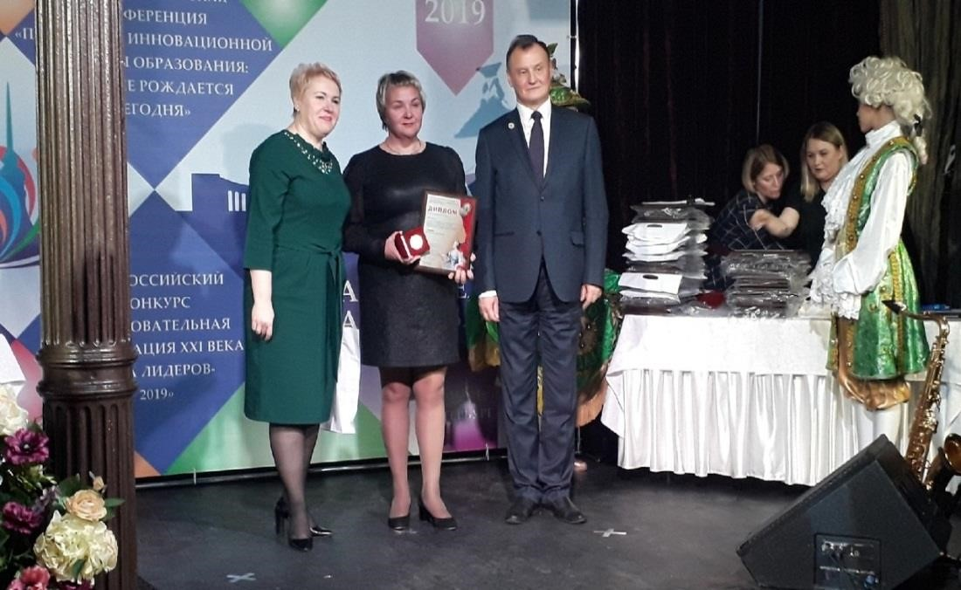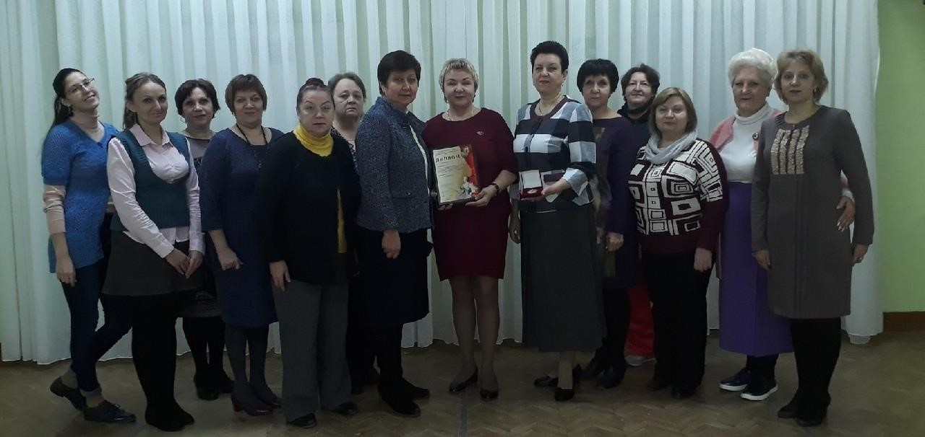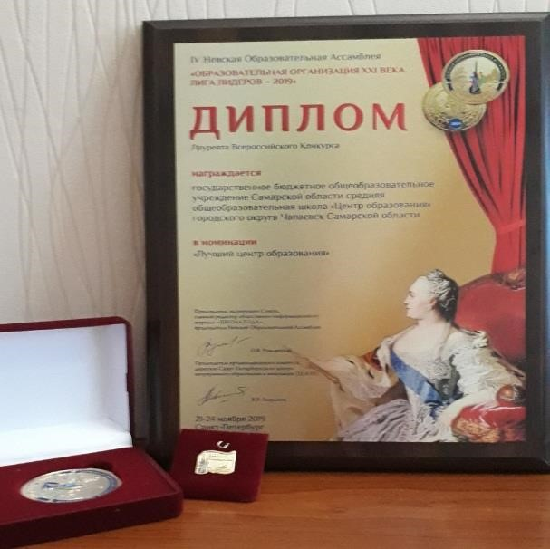

## ФУНКЦИОНАЛЬНАЯ ГРАМОТНОСТЬ В КОНТЕКСТЕ НАЦИОНАЛЬНОГО ПРОЕКТА «ОБРАЗОВАНИЕ»

Формируя функциональную грамотность обучающихся, мы решаем задачи стратегического развития Российской Федерации:

* усиление позиций Российской Федерации в глобальной конкуренции путем развития человеческого потенциала как

основного фактора экономического развития;

* технологическое первенство на мировой арене, усиление роли инноваций в социально-экономическом развитии.

**Функциональная грамотность –** **основа жизненной и профессиональной**

**успешности выпускников!**